Controllo desktop remoto con Zoom
Condividi lo schermo:
1)Share screen 2)screen
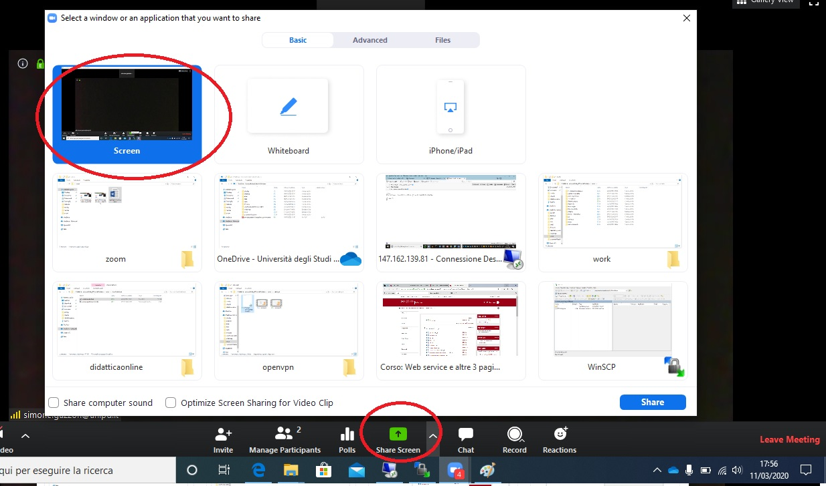

Per consentire il controllo da remoto del proprio desktop: Remote control/ Give Mouse/keyboard Control to: nome.cognome@unipd.it
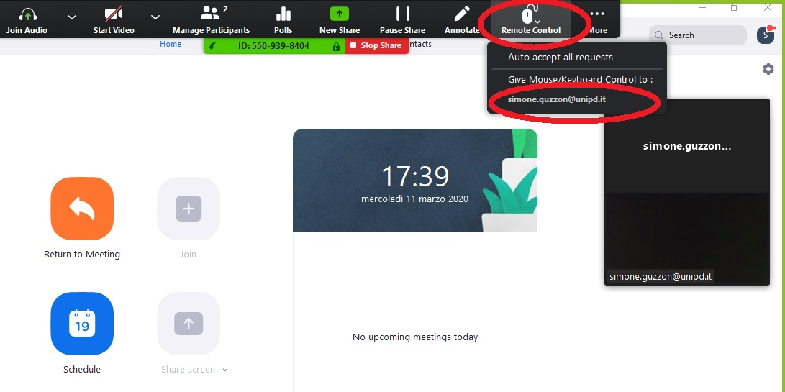

Al termine della connessione: Remote control/ Abort Control
